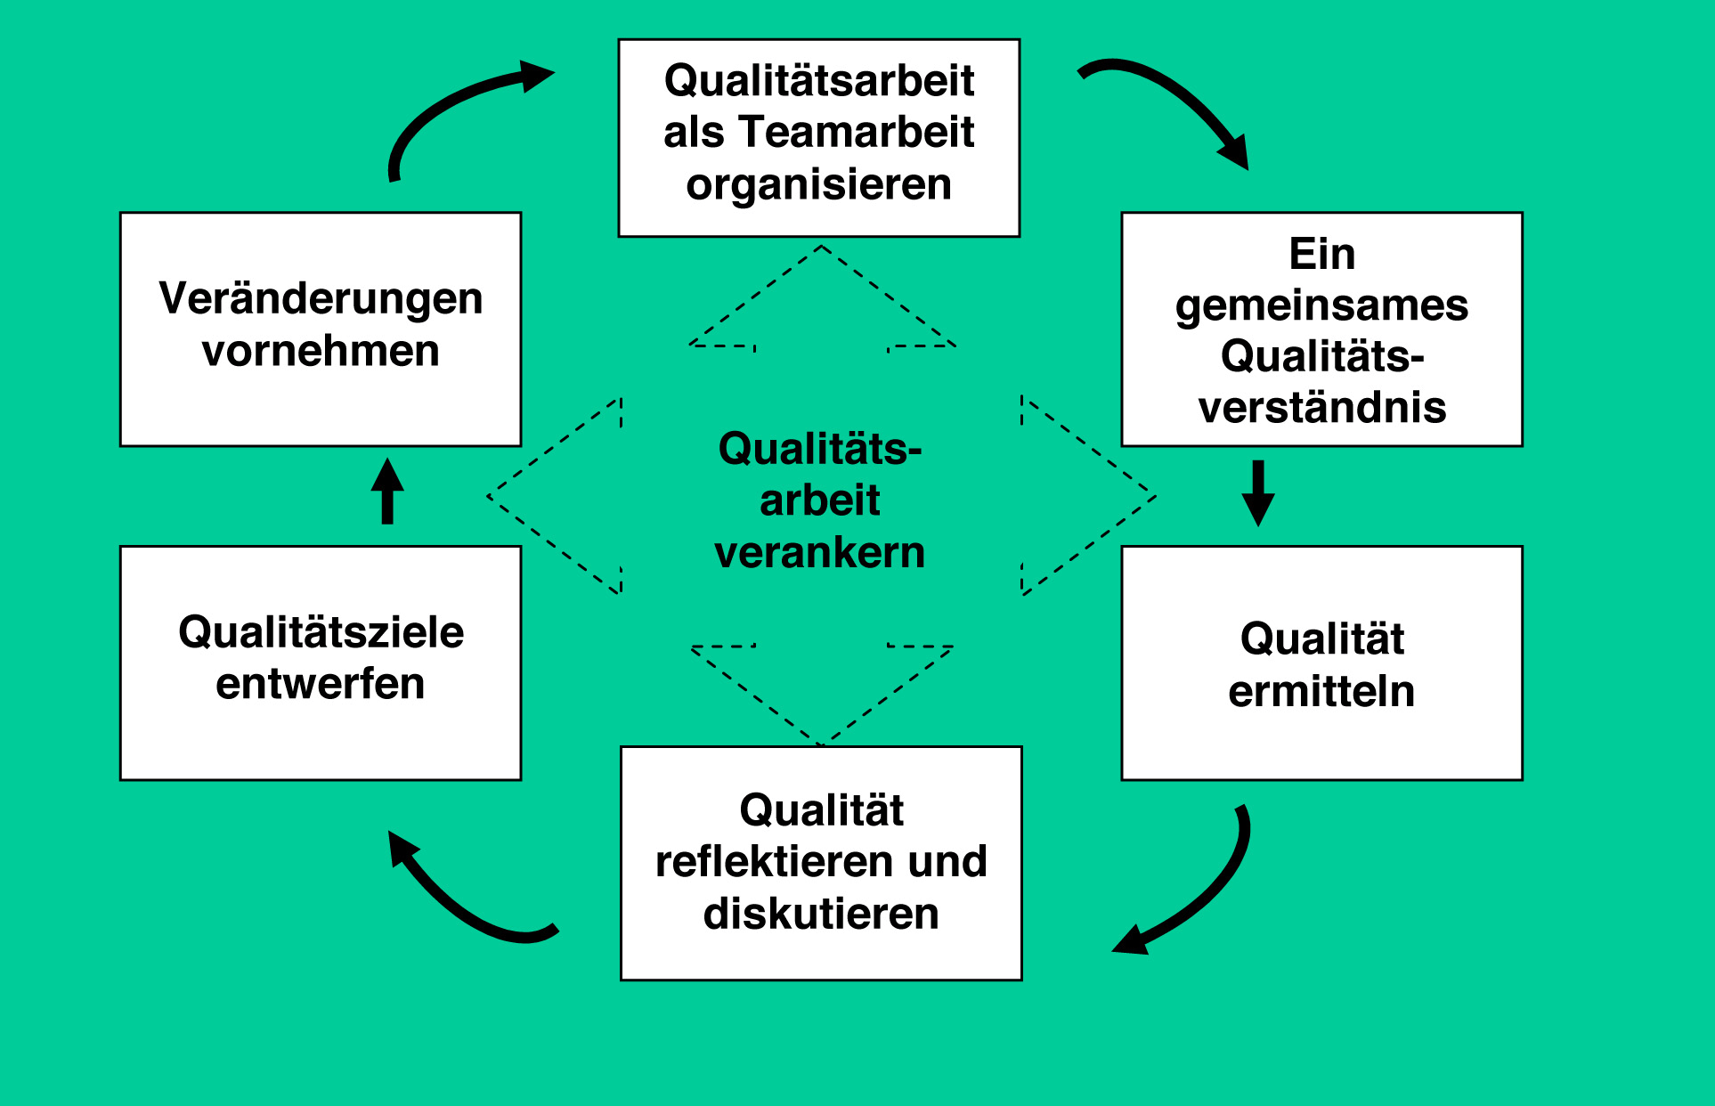

Modul
PÄDAGOGISCHE KONZEPTE
WEITERENTWICKELN
Sprache und
Kommunikation fördern

Kinder...

...machen sich mehr oder weniger laut bemerkbar. Sie wollen gehört, gefragt und verstanden werden. Sie möchten ihre Umwelt entdecken, Neues lernen, ihre Persönlichkeit entwickeln, miteinander diskutieren und sich beteiligen. Kinder suchen und finden Wege der Kommunikation, auch solche, an die sich Erwachsene mitunter nur schwer gewöhnen können.

Sprache ist Mittel zum Zweck; Sprache übermittelt Anliegen und Wünsche, schafft Austausch und Umgangsformen. Ohne gemeinsame Sprache findet jedoch kein Austausch statt. Ohne gemeinsame Sprache ist nur begrenzt eine Gemeinsamkeit zu schaffen. Die Entwicklung einer gemeinsamen Sprache und eines gemeinsamen „Tons“ („Der Ton macht die Musik.“) wird von Kindern geradezu erwartet, denn sie wollen – unabhängig vom „Ton“ ihrer Äußerungen – in der Gemeinschaft der Großen und in ihrer Bezugsgruppe akzeptiert und verstanden werden.

Auch in der Schule ist „Sprache“ Mittel zum Zweck – ein Mittel, Lerninhalte zu transportieren: Wie viel Zeit hören Schüler zu? Wie hoch ist der Redeanteil der Lehrkräfte? Wie oft wird zu schnell gesprochen? Wie oft wird überprüft, ob alle alles verstanden haben? Wo sind die Grenzen der Aufmerksamkeit?

„Sprache“ ist in der Schule schließlich Lerngegenstand. Da wird u.a. im Deutschunterricht über Literatur, über Wortarten und Satzgefüge gesprochen. Geschriebene und gehörte Texte werden besprochen, ausgewertet, verändert, und eigene Texte werden formuliert und oft genug auch aufgeschrieben. Hinzu kommen die ersten Schritte in der Fremdsprache Englisch.

Frustration entsteht auf allen Seiten, wenn das in Schule in der Regel erwartete Sprachvermögen nur unzureichend ausgebildet ist. Kinder mit Zuwanderungshintergrund sprechen zu Hause oft eine andere Sprache als Deutsch oder sehen Fernsehsendungen aus dem Herkunftsland ihrer Eltern. Die deutsche Sprache eignen sich diese Kinder in der Regel ungesteuert in deutschsprachiger Umgebung an. Dabei verfestigen sich Fehler, ergeben sich Unsicherheiten in Wortwahl und Satzbau, passieren durch Regelübertragungen merkwürdige Formulierungen. Kinder erleben fragende Blicke, Kritik und Hilflosigkeit, oft auch Unverständnis für die Familiensprache, selbst wenn sie sie gut sprechen. Manch ein Kind wird stumm.

Manch ein Kind wird aber auch bewundert, verschiedene Vokabeln für bestimmte Dinge zu kennen. Es erlebt neugierige Fragen und Anerkennung, ist stolz auf sein Sprachvermögen.

Die Ganztagsschule ...

... ermöglicht Kindern ein längeres Zusammensein mit anderen Kindern ohne Leistungskontrolle – ermöglicht Kindern ein längeres Sprachbad und zeigt Kindern im täglichen Miteinander noch einmal die Wichtigkeit einer gemeinsamen Sprache – in unserem Schulsystem: des Deutschen. Dieses Sprachbad kann ungesteuert sein, kann aber auch als Lernzeit für und über Sprache bewusst und gesteuert gestaltet werden.

Die Ganztagsschule bietet zusätzliche Räume, Sprache ganzheitlich zu erfahren, systematische Hilfen zu geben, Methoden der Aneignung zu entwickeln und sich über Sprache auszutauschen. So erleben die Kinder Problemlösestrategien und Alternativen, wie man sich selbst zu helfen weiß.

Die Ganztagsschule kann Sprachförderung mit Alltagshandlungen verknüpfen. Kinder sind schnell für Sprache zu begeistern. Sie denken über verschiedene Ausdrücke nach, setzen Wörter schnell in Bewegung um und können Gelerntes schnell in vielfältigen Kommunikationssituationen anwenden. Kinder bauen somit ihren Sprach- Schatz aus, erleben ihn als wertvoll und erfahren sich als Sprechende nicht nur defizitär, sondern als Lernende und Sprachschatzsammler. Der Ganztag ermöglicht sprachliche Erfolgserlebnisse, erweitert kommunikative und somit soziale Kompetenzen. Er leistet somit über die Schule hinaus einen Beitrag zur Integration.

Wenn sich Kinder gefragt und verstanden fühlen, beteiligen sie sich, identifizieren sich mit der (Ganztags-) Schule, tragen zur Atmosphäre bei, haben weniger Angst und gelangen zu besseren Schulleistungen. Die Sprachförderung ist daher ein wichtiger, wenn nicht sogar ein Basisbestandteil jeder Ganztagsschule.

Gute Sprachkenntnisse in Deutsch sind die wichtigste Voraussetzung für die schulische Integration von Schülerinnen und Schülern mit Zuwanderungshintergrund. Sprachkompetenz ist Schlüssel zum Erfolg; ihre Förderung ist eine Kernaufgabe der Schule.

Mangelnde Deutschkenntnisse bei Kindern mit Zuwanderungshintergrund sind weniger auf die Tatsache zurückzuführen, dass sie zu Hause eine andere Sprache sprechen, sondern in erster Linie darauf, dass kein quantitativ und / oder qualitativ ausreichender und gesteuerter Kontakt zur deutschen Sprache besteht.

Die Ganztagsschule bietet mehr Zeit für die durchgängige Sprachförderung am Vor- und Nachmittag. Allerdings gelingt das Erlernen der deutschen Sprache besser, wenn bestimmte Regeln befolgt werden.
Um die deutschen Sprache erfolgreich vermitteln zu können, müssen die pädagogischen Fachkräfte im Ganztag sowie die Lehrkräfte im Unterricht alltagstaugliche Hilfen zur Hand bekommen. Die hier vorgestellten Checklisten haben die Funktion, die pädagogischen Kräfte für die Qualitätsmerkmale einer effizienten Sprachförderung im Ganztag zu sensibilisieren beziehungsweise diese Merkmale in Erinnerung zu rufen.

Auf welche Qualitätsmerkmale kommt es an? Hier einige Beispiele:

1. Koordinierte Sprachförderung
Wesentlich für den Erfolg von Sprachförderung ist ihre enge Anbindung an den Regelunterricht, wobei hier alle Fächer der Grundschule einbezogen werden können. Ein isolierter Sprachkurs, der zusätzlich im Nachmittagsbereich angeboten wird und keine Bezüge zum Regelunterricht hat, kann qualifizierte und gezielte Sprachförderung nicht gewährleisten.

Das Erlernen von Deutsch als Zweitsprache erfordert eine koordinierte und langfristige Sprachförderung. Eine wesentliche Voraussetzung für den Erfolg von Sprachförderangeboten der Grundschule ist die Kooperation aller an der Sprachförderung beteiligten Personen.

2. Systematische Sprachförderung
Der Auswahl der in der Sprachförderung zu vermittelnden Sprachstrukturen und ihrer Verknüpfung mit den anderen Unterrichtsfächern kommt eine besondere Bedeutung zu. Kinder müssen Sprachstrukturen durchdringen, Regeln erlernen und Transferleistungen erbringen. Auch kleine Kinder lernen die Sprache nicht nur beim Hören und Sprechen, sie müssen sie systematisch und regelunterstützt vermittelt und erklärt bekommen. Deshalb ist die Qualifizierung der pädagogischen Mitarbeiterinnen und Mitarbeiter im Ganztag in Bezug auf linguistische und sprachdidaktische Gegenstände eine wichtige Voraussetzung für die Effektivität von Sprachförderangeboten, die mit einem situationsorientierten Ansatz alleine nicht auszugestalten sind.

3. Projektorientierte Sprachförderung
Bei der Sprachförderung in Projekten werden mehrere Fächer einbezogen. So können sprachliche Phänomene ganzheitlich bearbeitet und auch am Nachmittag mit Leben gefüllt werden. Wörter können mit emotionalen Erlebnissen und Bedeutungen verbunden werden und sind dadurch leichter lern- und abrufbar. Die Kinder werden durch die Kombination von Lernen, Spaß und Spiel an die deutsche Sprache herangeführt, so dass sich eine gemeinsame Gesprächskultur entwickelt. Kenntnisse in der Fachsprache werden motivierter ausgebaut. Die Vorteile des projektorientierten Arbeitens sind:

- Das Erlernen der Sprache findet in sinnvollen Zusammenhängen statt.
- Sprache wird als Verständigungsmittel und Lerngegentand erfahren.
- Der Spracherwerb erfolgt nach dem Prinzip „Lernen durch Erfahrung“.
- Sprache wird mit positiven Emotionen verknüpft.

4. Durchgängige Sprachförderung
In Ganztagsangeboten aus den Bereichen Kultur, Sport und Umwelt können Inhalte der Sprachförderung spielerisch aufgegriffen, erweitert und geübt werden. Bewegungsspiele, Lieder, Reime, Rollenspiele und Fingerspiele etc. bieten Einblicke in Satzstrukturen und vermitteln gleichzeitig Freude am Umgang mit Sprache. Die Kinder erfahren Leistungszuwachs in scheinbar alltäglichen, gleichwohl aber gesteuerten Situationen. Eine Aufstellung sprachlicher Übungsschwerpunkte sorgt für die nötige Transparenz. Voraussetzung ist allerdings ein planvolles, reflexives und abgestimmtes Vorgehen der Lehrkräfte sowie der pädagogischen Fachkräfte im Ganztag.

Die nachfolgende Checkliste setzt die Auflistung der Qualitätsaspekte fort. Sie ist als wissenschaftlich abgesicherte Grundlage zur praktischen und professionellen Gestaltung Ihres Ganztags im Alltag konzipiert. Mit ihrer Hilfe können Sie die Weiterentwicklung der Qualität der Sprachförderung im Ganztag selbst in die Hand nehmen.

Qualitätsmerkmale in Stichworten

Erhebung des Sprachstandes ● Kenntnis der sozialen und kulturellen Hintergründe der Kinder und ihrer Familien ● Zusammenarbeit mit außerschulischen Institutionen und Partnern zur Sprachförderung ● Sprachförderung als Gegenstand von Teamprozessen ● Sprachförderkonzept als Grundlage der pädagogischen Arbeit ● Qualifikation der Mitarbeiter/-innen im Bereich Sprachförderung ● Vielfalt der Materialien für Sprachförderung ● Verzahnte Sprachförderung im Vormittags- und Nachmittagsbereich ● Beobachtung und Dokumentation von Sprachentwicklung ● Förderung der Mehrsprachigkeit

Diese Checkliste wurde von der Serviceagentur „Ganztägig lernen in Nordrhein Westfalen“ gemeinsam mit Viktoria Prinz-Wittner, Koordinatorin des Arbeitskreises "Sprachförderung in Offenen Ganztagsschulen", erarbeitet.
viktoria.prinz-wittner@gmx.de

Checkliste

Sprachförderung im Ganztag

Einstieg in die Thematik für pädagogische Fachkräfte

Qualitätsbereich | Qualitätsaspekte | Qualitäts-Check  das trifft für mich
Qualitätsbereich | Qualitätsaspekte | zu | eher zu | eher nicht zu | gar nicht zu
Erweitertes  Bildungsverständnis | Ich achte darauf, dass alltägliche Situationen und Rituale bewusst zur Sprachförderung genutzt werden.
Individuelle Förderung | Ich bin sensibilisiert für die unterschiedlichen sozialen, kulturellen und sprachlichen Hintergründe der Schüler und Schülerinnen.
Angebotsstruktur und Verzahnung von unterrichtlichem und  außerunterrichtlichem Bereich | Ich engagiere mich für die Verzahnung sprachlicher Förderung im Vor- und Nachmittagsbereich, kenne und setze unterschiedliche Formen der Sprachförderung ein.
Partizipation von Eltern und Schülerinnen und Schülern | Ich informiere die Eltern darüber, wie sie in ihrer Erst- / Familiensprache Sprache fördern können (lesen, spielen,...).  Ich informiere die Eltern über Sprachförderangebote zur deutschen Sprache und bitte um kooperative Zusammenarbeit.
Gendersensitivität | Ich unterstütze bei der Gestaltung und Umsetzung von Sprachförderung die spezifischen Interessen von Mädchen und Jungen.
Schulöffnung und Sozialraumorientierung | Meine pädagogische Arbeit ist im Alltag durch die Zusammenarbeit mit außerschulischen Partnern geprägt.
Kooperation und Multiprofessionalität | Es gibt ein gemeinsam entwickeltes Sprachförderkonzept, das als Grundlage für die Ausgestaltung von Angeboten und der eigenen sowie der gemeinsamen Arbeit mit den Kindern dient.
Lernen und persönliche Entwicklung in bedarfsgerechten Räumen | Die Gestaltung der Räume im Ganztag bietet Anregungen für vielfältige Lerngelegenheiten.
Systematische und dynamische Entwicklungsorientierung | Ich verfüge über oder habe ich die Möglichkeit des Erwerbs von Kenntnissen bzgl. der Sprachförderung von Schülern und Schülerinnen.

Checkliste

Sprachförderung im Ganztag

Einstieg in die Thematik für Lehrkräfte

Qualitätsbereich | Qualitätsaspekte | Qualitäts-Check  das trifft für mich
Qualitätsbereich | Qualitätsaspekte | zu | eher zu | eher nicht zu | gar nicht zu
Erweitertes  Bildungsverständnis | Ich nutze die Sprache als Medium in allen Fächern und ermutige jedes Kind zu einem aktiven Sprachhandeln. Dabei greife ich das Mitteilungs- und Kommunikationsbedürfnis der Kinder bewusst auf.
Individuelle Förderung und Anregung zur Selbsttätigkeit | Unterschiedliche Spracherfahrungen und vorhandene sprachliche Kompetenzen der Kinder sind für mich Ansatzpunkte für die weitere systematische Sprachentwicklung.
Angebotsstruktur und Verzahnung von unterrichtlichem und außerunterrichtlichem Bereich | Ich bin mir der pädagogischen Chance bewusst, sprachliche Kompetenzen sowohl in unterrichtlichen als auch in außerunterrichtlichen Situationen fördern und fordern zu können.
Partizipation von Eltern und Schülerinnen und Schülern | Ich engagiere mich für die Förderung sprachlicher Kompetenz sowohl von Kindern als auch von Eltern.

Gendersensitives Lernen und Gestalten von Bildungsräumen | Ich berücksichtige die unterschiedlichen sprachlichen Voraussetzungen oder Interessen beider Geschlechter in gleichem Maße und steuere durch eine Gesprächskultur wertabschätzendem Verhalten entgegen.
Schulöffnung und Sozialraumorientierung | Ich orientiere mich bei der Planung und Umsetzung von Sprachhandlungssituationen auch an der Lebenswelt und der Lebenswirklichkeit der Kinder.
Kooperation und Multiprofessionalität | Ich organisiere und realisiere meine pädagogische und fachliche Arbeit im Bereich des sprachlichen Lernens im kollegialen Austausch.
Lernen und persönliche Entwicklung in bedarfsgerechten Räumen | Ich gestalte den Klassenraum so, dass ein sprachliches Lernen auf verschiedenen Niveaustufen in einer ästhetischen anregenden Lernumgebung möglich ist.
Systematische und dynamische Entwicklungsorientierung | Ich beteilige mich aktiv an der Entwicklung eines Sprachförderkonzeptes und dessen Einbindung in die pädagogische Konzeption des Ganztags und des Schulprogramms.

